索引（index）
对于初学者来说：索引可以看成是数据的“目录”
索引实质上是一种数据结构，innodb使用的是B+树,为了加快查询效率

假设不使用索引
select * from goods where goods_id = 19
会一条一条记录去寻找，我们把这种方式称为全表扫描
假设给goods_id使用了索引，会在索引中寻找，速度要比全表扫描快的多

索引的缺点：
- 需要占用磁盘空间
- 创建索引和维护索引需要时间，数据量越大，所需时间越多
- 索引降低了增删改的速度，因为每次增删改之后都要对索引进行动态维护

常见索引
- 普通索引: key/index
- 唯一索引:unique key
- 主键索引:primary key
- 外键索引:foreign key
- 以上都是单列索引，还有多列索引（联合索引）

案例一：
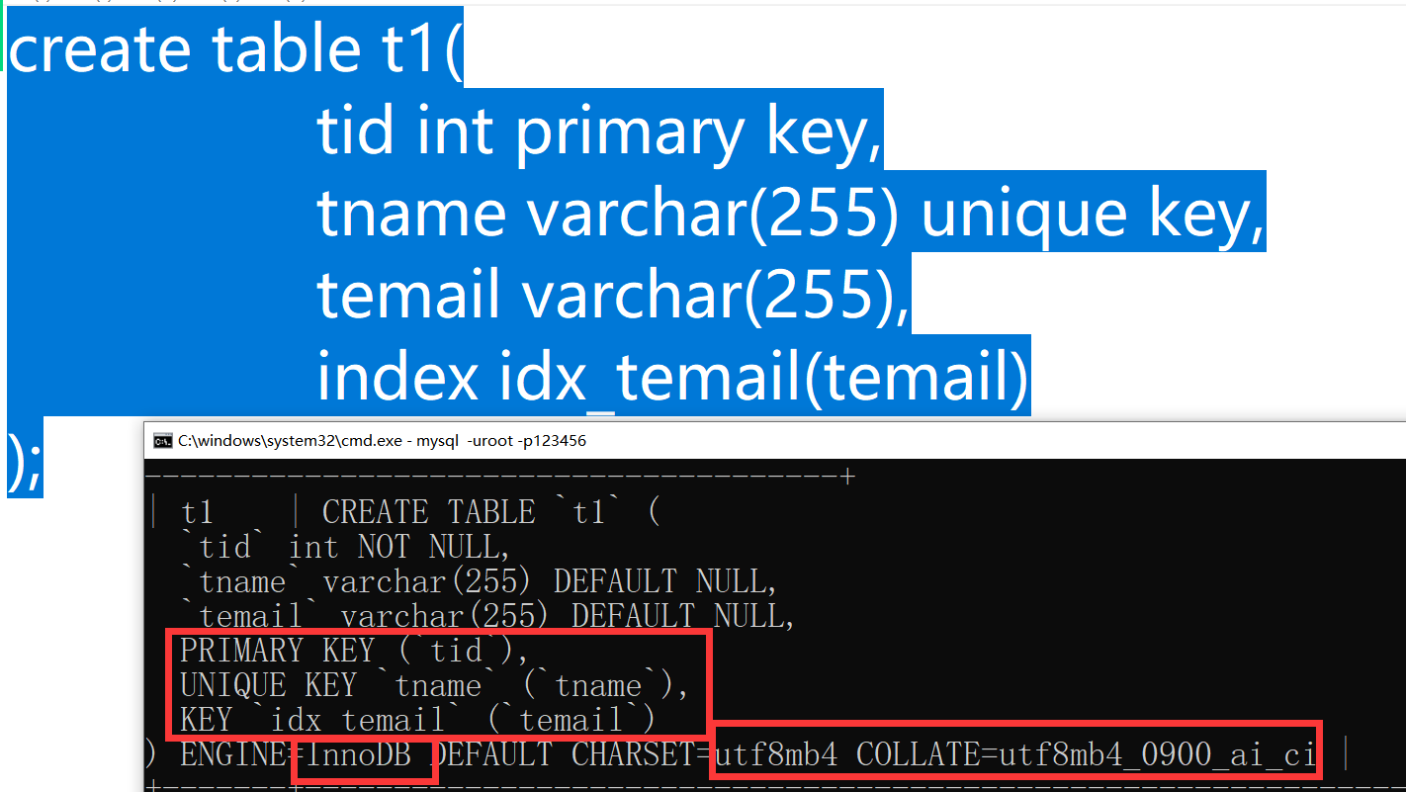

创建索引的语法：索引类型 索引名(列名)，当索引名省略时和列名相同
查看索引方式二：show index from 表名;
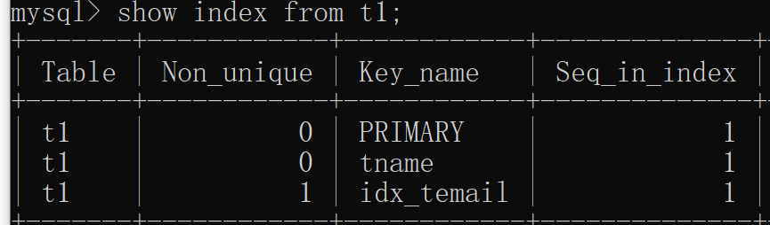

即使设置了索引，在某些sql语句下会时索引失效，如何查看是否失效？
explain select语句

insert into t1
values
(1,'张三','abcdefg@qq.com'),
(2,'李四','hijklmn@qq.com'),
(3,'王五','opqrstuvwxyz@qq.com');

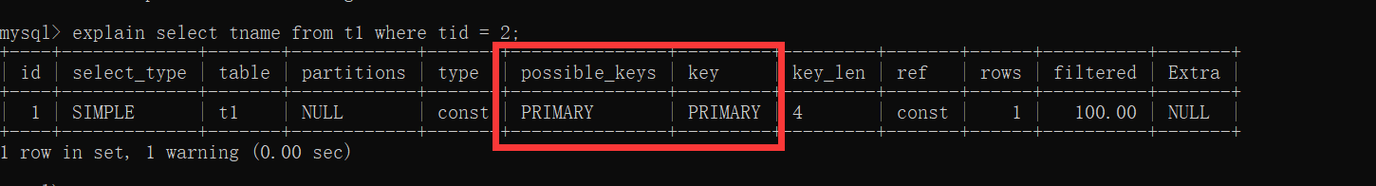
只要possible_keys(可能使用的索引), key表示使用的索引，不为null时表示使用了索引，增加了查询效率
课堂练习：使用tname和temail进行查询，观察是否走索引
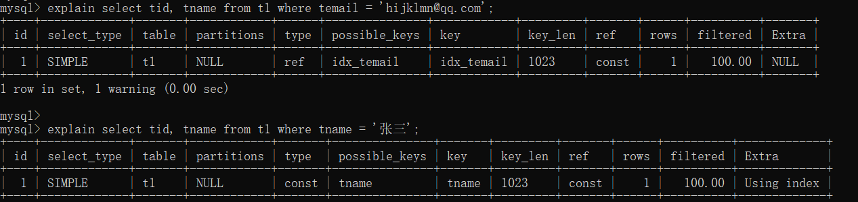
如何删除索引
alter table 表名 drop key 索引名;
主键无需指定索引名;

案例一：删除主键
alter table t1 drop primary key;
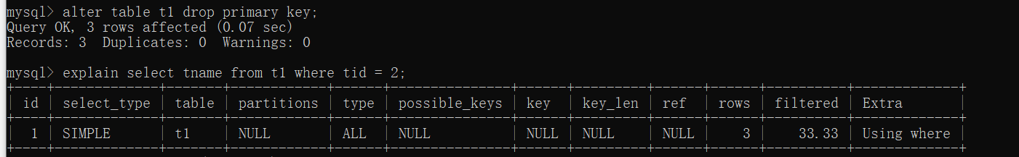
案例二：删除唯一索引
alter table t1 drop key tname;
课堂练习：删除创建的索引，并使用temail查询是否走索引
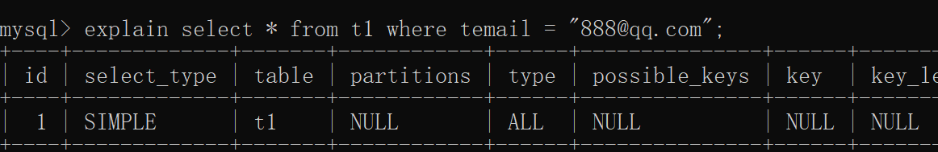

如何创建联合索引
在大型项目中，经常需要多列组合起来进行排序
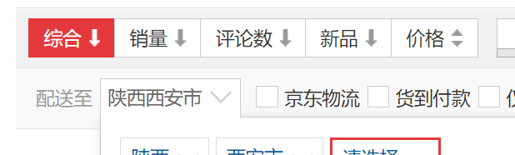
可以使用联合索引来提高查询效率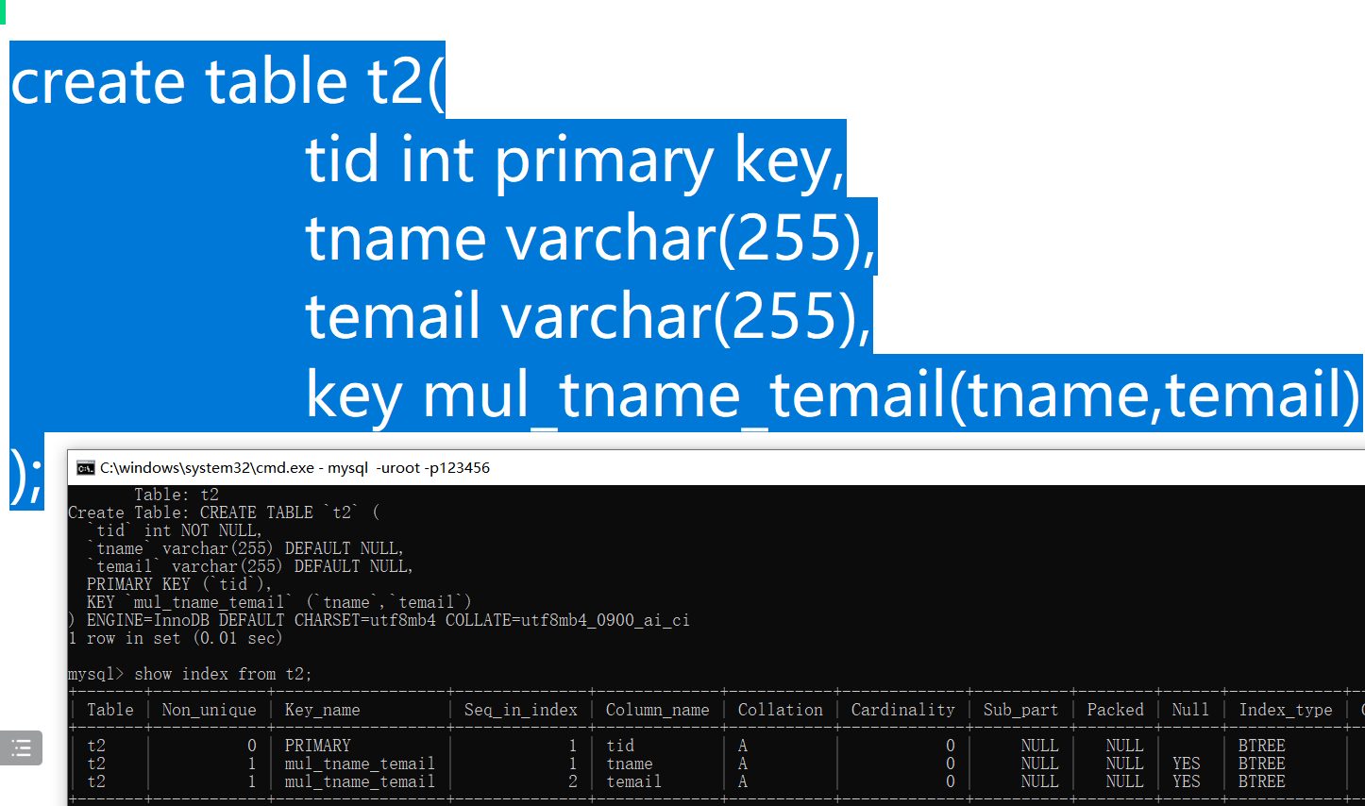

组合索引的使用顺序是靠左原则
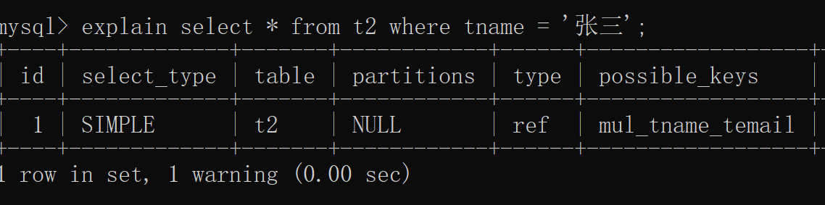

explain select * from t2 where tname = '张三';

explain select * from t2 where temail = '888@qq.com';

explain select * from t2 where tname = '张三' and temail = '888@qq.com';

explain select * from t2 where temail = '888@qq.com' and tname = '张三';

mysql底层有优化器，会根据性能来调整查询顺序
子查询经过优化器可以转换为内连接

注意：t1没有使用联合索引，所以以下查询不走索引
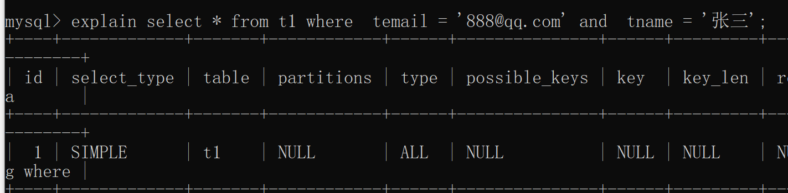

冗余索引（要避免冗余索引）
create table t3(
tid int primary key,
tname varchar(255),
temail varchar(255),
key mul_tname_temail(tname,temail),
key idx_tname(tname)
);
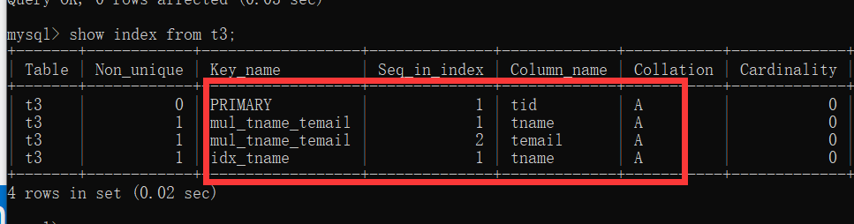

面试题

谈一谈sql优化
- 可以提高服务器的性能
- 如果字段有唯一性需要创建索引，例如唯一索引，主键索引
- where后频繁查询的数据类型，需要创建索引
- 经常group by和order by的列要添加索引
- update,delete后的where语句
- distinct的字段需要添加索引
- 多表查询时要在where条件后创建索引，一般左连接不要超过3张表
- 列类型小的创建索引，类型范围越小查询速度越快
- 如果是varchar类型创建所索引时根据区分度来创建
例如email: 1234567@qq.com
create table t4(
tid int primary key,
tname varchar(255),
temail varchar(255),
key idx_temail(temail(10))
);
- 给区分度比较高的列添加索引，例如2 5 8 2 5 8 2 5 8，虽然有9个数，不重复的只有三个，区分度=3 / 9,一般超过33%算高效索引
- 如果使用联合索引，把使用最频繁的放到左侧
- 一般在同一张表上，索引数不要超过6个

